Polaridad magnética con //code.Node – PS-3231 - Guía de apoyo para docentes
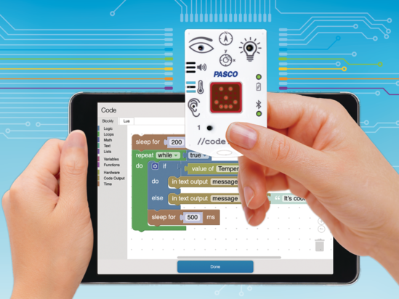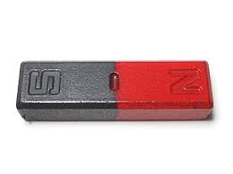

Descripción general de la actividad
Los estudiantes crearán un programa, utilizando el sensor de campo magnético, que determinará la polaridad de una barra magnética.
Tiempo de preparación del profesor: 10 min.
Tiempo necesario para el procedimiento del estudiante: 40 min.

Objetivos:
- Crear variables con nombres claros que representen diferentes tipos de datos y realizar operaciones con sus valores.
- Crear un programa que demuestre que dos objetos que interactúan pueden ejercer fuerzas entre sí, aunque no estén en contacto directo.

Materiales y equipo
- Software SparkVue o CapStone de PASCO Scientific (los ejemplos de esta guía están basados en el Sparkvue, pero es muy fácil transpolarlos al CapStone)
- //code.Node
- Un imán (preferentemente en barra)

Consejos
- Los estudiantes pueden necesitar orientación sobre la creación inicial de variables en programación. En programación informática, las variables se utilizan para almacenar información. Las variables nos permiten nombrar la información para que pueda usarse o manipularse posteriormente en un programa. Recalque que los nombres de las variables deben ser recordatorios breves y concisos de lo que representan en su programa.
- Aunque con //code.Node sólo se programan las frecuencias y no las amplitudes de los tonos generados, igual se puede abordar la terminología a lo largo de la lección.

Códificación
- Es importante que los alumnos transcriban el código y no que lo corten y peguen, por eso en sus guías este está insertado como un archivo de imagen.
- Como casi siempre en programación, es posible conseguir los resultados esperados siguiendo distintas estrategias. También aparecen con frecuencia comportamientos inesperados y no es raro que a partir del uso surja el deseo de agregar nuevas funciones o redefinir las existentes.
- Ponemos a su disposición versiones alternativas del programa, contenidas en archivos Sparklab, perfectamente funcionales que podrá usar para demostraciones o como inspiración para generar trabajos complementarios:
  - V2:
    - Corrige un comportamiento tal vez inesperado.
    - Explorar otra forma de programación de la matriz de LEDs.
    - Introduce una forma más completa para tomar decisiones: if, then, else if, else
  - V3:
    - Agrega una función más robusta de finalización.
    - Aprovecha a fondo la forma gráfica de programar la matriz de LEDs.
  - V4:
    - Agrega una señalización que con colores y tonos caracteriza la polaridad magnética y su intensidad.
    - Efectúa una calibración inicial para reconocer la intensidad máxima que se puede conseguir con el imán que se tiene a disposición y la usa como norma para caracterizar de manera proporcional las otras intensidades que se consiguen a distintas distancias.
    - Se usa filtrado con promedio móvil para evitar los problemas que traen los ruidos e incertezas a las mediciones.
    - Presenta mensajes con instrucciones e información en pantalla de la PC además de controlar el comportamiento del //code.Node.
    - La intensidad del campo magnético medido se representa también con tonos, pero no en un espectro continuo, sino en uno musical usando notas y octavas, para lo que se usan conceptos musicales y funciones matemáticas como logaritmos, potencias, enteros y valores absolutos.
    - Siendo programas más largos y complejos, se introducen conceptos de documentación y división en bloques funcionales, que resultan útiles para programadores colegas y para revisión futura.
  - V5:
    - Reemplaza la estrategia de representar intensidades a través de tonos con otra que las representa a través de cadencia (de forma similar a la que usan algunos automóviles con sus sensores de proximidad).
    - Se elimina la repetición de varias instrucciones de cierta complejidad, usando variables que se usan como parámetros de ejecución en un punto único. Este tipo de prácticas en general disminuye la posibilidad de errores y hace que los programas se puedan editar con mayor facilidad.

Seguridad
Siga los protocolos habituales de seguridad y convivencia de su institución.

Preguntas y análisis: Ejemplos de respuestas
- ¿Qué son y para qué sirven de las sentencias condicionales en la programación informática? Explicá cómo funcionaban en el programa que cargaste.
Una sentencia condicional es un bloque lógico que indica qué debe suceder si es verdadera, pero también qué debería suceder si la condición no lo es.
En el programa que replicamos, la sentencia condicional hace que //code.Node muestre una "N" en la matriz de LED de 5x5 si el valor absoluto del rumbo (G) es un entero positivo. Si es un entero negativo, vemos una "S" de sur.
- ¿Es posible que los objetos puedan interactuar a distancia? ¿Cómo podés justificar tu respuesta en vista de lo que acabás de experimentar?
Las respuestas variarán. Sí, los objetos pueden interactuar a distancia. Puedo mostrar esto usando el imán y un clip. Si coloco el imán sobre el clip, se moverá y eventualmente será atraído por el imán dependiendo de lo cerca que me acerque. También puedo usar el imán de otro equipo y moverlo usando el nuestro.
- En tus propias palabras. ¿cómo definirías la fuerza magnética?
La fuerza que un imán ejerce sobre ciertos materiales se llama fuerza magnética. Esta fuerza puede ser de atracción, como cuando el extremo norte de un imán se encuentra con el extremo sur de otro. La fuerza puede ser de repulsión, como cuando el extremo sur de un imán se empuja hacia el extremo sur de otro.

Videos asociados

Polaridad magnética
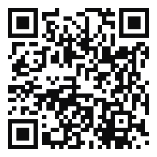
https://www.youtube.com/watch?v=VC_fflIXfhA

Programaciòn con Blockly
Fuentes para obtener más información sobre cómo crear código con Blockly:
  - Ayuda en línea de Capstone o SPARKvue
  - Algunas de nuestras Playlists en YouTube, por ejemplo:
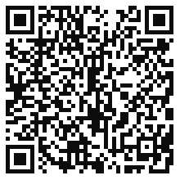https://www.youtube.com/playlist?list=PLz9T2UejAek8SXXeRIDDIoo0Iguks_p1J
  - Programación hecha en las versiones 2 a 5 de este mismo práctico.

